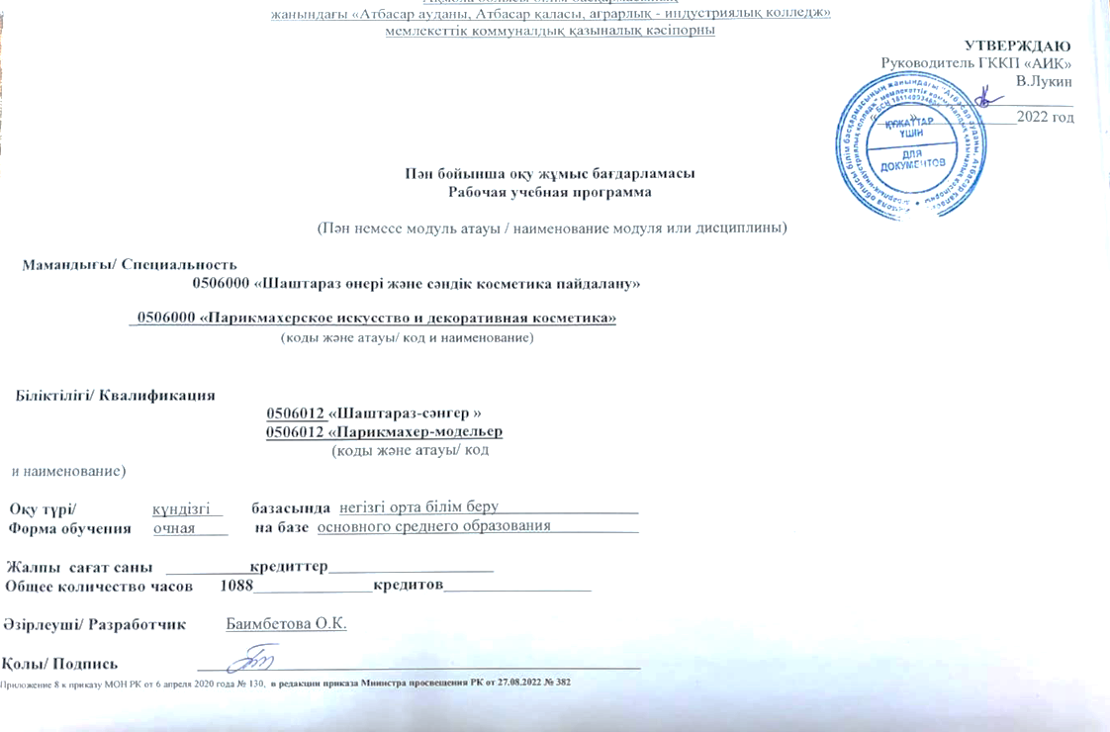
Ақмола облысы білім басқармасының
жанындағы «Атбасар ауданы, Атбасар қаласы, аграрлық - индустриялық колледж»
мемлекеттік коммуналдық қазыналық кәсіпорны
УТВЕРЖДАЮ
Руководитель ГККП «АИК»
В.Лукин
«____» ____________2021 год

Пән бойынша оқу жұмыс бағдарламасы
Рабочая учебная программа

(Пән немесе модуль атауы / наименование модуля или дисциплины)

Мамандығы/ Специальность
0506000 «Шаштараз өнері және сәндік косметика пайдалану»
_0506000 «Парикмахерское искусство и декоративная косметика»
(коды және атауы/ код и наименование)

Біліктілігі/ Квалификация
0506012 «Шаштараз-сәнгер »
0506012 «Парикмахер-модельер
(коды және атауы/ код
и наименование)

Оқу түрі/ күндізгі базасында негізгі орта білім беру
Форма обучения очная на базе основного среднего образования

Жалпы сағат саны кредиттер
Общее количество часов 1088 кредитов

Әзірлеуші/ Разработчик Баимбетова О.К.

Қолы/ Подпись

Пояснительная записка

Описание | Настоящая типовая учебная программа разработана в соответствии с государственным стандартам образования Республики Казахстан (ГОСО РК 4.05004-2008) по специальности 0506000 «Парикмахерское искусство и декоративная косметика».  Роль профессиональной практики является неотъемлемой частью основной образовательной программы профессионального образования и эффективной формой профессиональной подготовки квалифицированных кадров технического и обслуживающего труда к профессиональной деятельности.
Формируемые компетенции | Настоящая Типовая учебная программа реализуется по уровням квалификации:  -05060063 Художник –модельер.  Характерными особенностями единой типовой программы являются:  обеспечение целостной подготовки специалиста по функциям на всех должностях, где используются специалисты со средним профессиональным образованием;  --- постепенное усложнение учебного материала по этапам и видам практики, переход от простых умений, к сложным;  -- связь практики с теорией (изучаемые предметами).  Программа профессиональной практики определяет содержание и объем практического обучения для поучения профессиональных и специальных компетенций.
Пререквизиты | Настоящая Типовая учебная программа практики базируется на знаниях, умениях и навыках обучающихся по предметам «Санитария и гигиена», «Материалы для парикмахерских работ», «Парикмахерское оборудование и аппаратура», «Охрана труда», «Спец. рисунок и художественная графика».  При проведении практики по специальности 0506000- «Парикмахерское искусство и декоративная косметика» необходимо проводить интеграцию с предметами: «Моделирование и художественное оформление прически», «Технология парикмахерских работ», « История прически», «Технология постижерных работ», «Профессиональная этика и культура обслуживания», « Экономика отрасли».
Постреквизиты | Для освоения данного модуля необходимы знания и умения по основным видам парикмахерских работ и технологических процессов обработки волос и с учетом направления моды на текущий сезон. Приобретение практических навыков следует увязывать с задачами по дальнейшему совершенствованию бытового обслуживания населения. Большое значение имеет вопрос контроля за техникой безопасности, мерами предосторожности во время работы, санитарии и гигиены рабочего места парикмахера.  При реализации настоящей Типовой учебной программы рекомендуется использовать дидактические и наглядные пособия, характеризующие технологию выполнения стрижки, окраски, укладки и завивки волос: плакаты, схемы, модели, учебные видеофильмы, электронные учебники, учебные и учебно-методические пособия, согласованные и разработанные Учебно-методическим объединением по специальности 0506000- «Парикмахерское искусство и декоративная косметика».
Необходимые средства обучения, оборудование | В период профессиональной практики осуществляется практическая подготовка обучающихся, формируются основные профессиональные умения и навыки для этого необходимо матералы,оборудование, аппаратура, рабочее место.
Контактная информация преподавателя (ей): | тел.: 8-705-756-80-21
ФИО: | Баимбетова О.К.

Распределение часов по семестрам

Код и наименование модуля(дисциплина) | Всего часов в модуле | В том числе
 |  | 1 курс |  | 2 курс |  | 3 курс |  | 4 курс
 |  | 1 семестр | 2 семестр | 3 семестр | 4 семестр | 5 семестр | 6 семестр | 7 семестр | 8семестр
Производственная практика | 1088 |  |  |  |  | 324 | 764
Итого на обучение по модулю | 1088

Содержание рабочей учебной программы
№ | Разделы/результаты обучения | Критерии оценки и/или темы занятий | Всего часов | Из них |  |  | Производ.  обучение/  профессиональная практика | Самостоятельная работа студента с педагогом | Самостоятельная работа студента | Тип занятия
 |  |  |  | Теоретические | Лабораторно-практические | Индивидуальные
1 | Раздел: Бритье лица(бритье шеи, окантовка, стрижка бороды, усов) | Тема: Введение. Техника безопасности . Бритье лица  Критерии оценивания: Соблюдает правила техники безопасности и производственной санитарии при бритье бороды | 7ч |  |  |  | 7 |  | Изучение материала. | Закрепление знаний и формирование умений и навыков
 |  | Тема: Техника безопасности, пожарная безопасность. Бритье шеи.  Критерии оценивания: Знает и понимает правила бритья шеи. Соблюдает охрану труда и техники безопасности при работе с бритвой | 7ч |  |  |  | 7 |  |  | Закрепление знаний и формирование умений и навыков
2 |  | Тема: Окантовка  Критерии оценивания:Знает различные виды окантовки бороды.Умеет правильно использовать инструмент и материалы | 7ч |  |  |  | 7 |  | Изучение технологической карты | Закрепление знаний и формирование умений и навыков
3 |  | Тема: Стрижка усов  Критерии оценивания: Соблюдает правила техники безопасности  При выполнении стрижки усов | 7ч |  |  |  | 7 |  | Изучение технологической карты | Закрепление знаний и формирование умений и навыков
 |  | Тема: Стрижка бород  Критерии оценивания: Знает виды окантовки бород. Умеет выполнять стрижку бороды | 8ч |  |  |  | 7 |  |  | Закрепление знаний и формирование умений и навыков
4 | Коррекция лица с помощью бороды, усов. Окантовка бороды и усов | Тема: Коррекция лица с помощью бороды, усов. Окантовка бороды и усов  Критерии оценивания: Умеет пользоваться триммером, отличае т характеристику лица и структуру бороды.  Соблюдает технику безопасности при  эксплуатации триммера.бритвы | 36 |  |  |  | 36 |  | Изучение технологической карты | Закрепление знаний и формирование умений и навыков
5 | Раздел: Стрижка волос с помощью ножниц. Операции стрижек. | Стрижка волос с помощью ножниц. Операции стрижек  Критерии оценивания: Умеет пользоваться ножницами, отличает характеристику и структуру волос. Соблюдает технику безопасности при эксплуатации ножниц и эл. машинки | 36 |  |  |  | 36 |  | Изучение технологической карты | Закрепление знаний и формирование умений и навыков
 | Раздел: Стрижка «Канадка», «Полька», «Полубокс», «Бокс» ,«Площадка». | Темы: Стрижка «Канадка», «Полька», «Полубокс», «Бокс»,«Площадка».  Критерии оценивания: Умеет выполнять стрижки по технологии. | 36 |  |  |  | 36 |  |  | Закрепление знаний и формирование умений и навыков
 | Раздел Прически детские.  Плетение волос. | Темы: Прически на короткие волосы. Детские прически на длинные и короткие волосы. Плетение волос  Критерии оценивания: Умеет пошагово правильно зажечь горелку и затушить | 36 |  |  |  | 36 |  |  | Закрепление знаний и формирование умений и навыков
6 |  | Тема: Плетение «Колосок», « Обратное плетение». Прически на основе плетения. | 21 |  |  |  | 21 |  | Изучение технологической карты | Закрепление знаний и формирование умений и навыков
 | Раздел: Женские стрижки «Лесенка», «Итальянка», «Шарм». | Тема: Женские стрижки «Лесенка», «Итальянка», «Шарм».  Критерии оценивания: Умеет выполнять женские стрижки. Умеет пользоваться ножницами, отличает характеристику и структуру волос | 36 |  |  |  | 36 |  |  | Закрепление знаний и формирование умений и навыков
 | Раздел: Вечерняя прическа | Тема: Вечерняя прическа.( на короткие и на длинные волосы, с добавлением украшений)  Критерии оценивания: Умеет выполнять прически на длинные волосы | 36 |  |  |  | 36 |  |  | Закрепление знаний и формирование умений и навыков
 | Раздел: Окраска волос | Тема: Окраска волос  Критерии оценивания: Умеет работать с красителями. Соблюдает технику безопасности при работе с красителями | 36 |  |  |  | 36 |  |  | Закрепление знаний и формирование умений и навыков
 | Раздел: Укладка волос | Тема: Накручивание волос на бигуди, коклюшки и различные виды бигуди.  Критерии оценивания: Умеет: накручивать волосы на бигуди. | 7 |  |  |  | 7 |  |  | Закрепление знаний и формирование умений и навыков
 |  | Тема: Накручивание волос на различные виды плоек.  Критерии оценивания: Умеет: пользоваться инструментами для накручивания волос. | 8 |  |  |  | 8 |  |  | Закрепление знаний и формирование умений и навыков
7 | Раздел: Женские стрижки | Тема: Современные женские стрижки | 36 |  |  |  | 36 |  | Изучение технологической карты | Закрепление знаний и формирование умений и навыков
 |  | Тема: Оформление челки. Стрижки «Фабрис», «Тенис» , «Каре» , «Детские стрижки».  Критерии оценивания: Умеет: оформлять все виды челок | 36 |  |  |  | 36 |  |  | Закрепление знаний и формирование умений и навыков
 |  | Тема: Моделирование стрижек  Критерии оценивания: Умеет: моделировать стрижки. | 36 |  |  |  | 36 |  |  | Закрепление знаний и формирование умений и навыков
 | Раздел: Моделирование причесок | Тема Моделирование причесок Критерии оценивания: Умеет: моделировать стрижки. | 36 |  |  |  | 36 |  |  | Закрепление знаний и формирование умений и навыков
 |  | Тема: Повседневные прически  Критерии оценивания: моделировать повседневные прически. Демонстрирует различные повседневные прически | 14 |  |  |  | 14 |  |  | Закрепление знаний и формирование умений и навыков
8 |  | Тема: Вечерние прически  Критерии оценивания: Выполняет различные виды вечерних причесок . | 14 |  |  |  | 14 |  | Изучение технологической карты | Закрепление знаний и формирование умений и навыков
 |  | Тема: Прически для выпускного бала  Критерии оценивания Выполняет различные виды выпускных причесок | 36 |  |  |  | 36 |  |  | Закрепление знаний и формирование умений и навыков
 |  | Тема: Прическа с добавлением украшений  Критерии оценивания: Выполняет различные виды причесок с добавлением украшений | 36 |  |  |  | 36 |  |  | Закрепление знаний и формирование умений и навыков
9 |  | Тема: Прическа с добавлением лент Критерии оценивания Выполняет различные виды причесок с добавлением лент | 14 |  |  |  | 14 |  | Изучение технологической карты | Закрепление знаний и формирование умений и навыков
 | . | Тема: Прическа с добавлением цветов Критерии оценивания Выполняет различные виды причесок с добавлением цветов | 14 |  |  |  | 14 |  |  | Закрепление знаний и формирование умений и навыков
 |  | Тема: Прическа с добавлением на основе жгутов Критерии оценивания Выполняет различные виды причесок с добавлением на основе жгутов | 7 |  |  |  | 7 |  |  | Закрепление знаний и формирование умений и навыков
 |  | Тема: Прическа с добавлением на основе плетения Критерии оценивания Выполняет различные виды причесок с добавлением на основе плетения | 14 |  |  |  | 14 |  |  | Закрепление знаний и формирование умений и навыков
10 | Раздел: Окраска волос | Тема: Окраска волос  Критерии оценивания: Умеет работать с различными видами красителей. Соблюдает технику безопасности при работе с красителями | 36 |  |  |  | 36 |  | Изучение технологической карты | Закрепление знаний и формирование умений и навыков
 |  | Тема: Обесцвечивание волос  Критерии оценивания: Умеет работать с различными видами красителей. Соблюдает технику безопасности при работе с красителями | 21 |  |  |  | 21 |  |  | Закрепление знаний и формирование умений и навыков
 |  | Тема: Окраска волос химическими красителями  Критерии оценивания: Умеет работать с различными видами красителей. Соблюдает технику безопасности при работе с красителями | 36 |  |  |  | 36 |  |  | Закрепление знаний и формирование умений и навыков
 |  | Тема: Окраска волос тонирующими красителями Критерии оценивания: Умеет работать с различными видами красителей. Соблюдает технику безопасности при работе с красителями | 36 |  |  |  | 36 |  |  | Закрепление знаний и формирование умений и навыков
 |  | Тема Меллирование на фольгу, шапочку  Критерии оценивания: Умеет работать с различными видами красителей. Соблюдает технику безопасности при работе с красителями | 7 |  |  |  | 7 |  |  | Закрепление знаний и формирование умений и навыков
 | Раздел: Укладка волос | Тема: Укладка волос с помощью фена  Критерии оценивания: Выполняет укладка волос с помощью фена. Соблюдает технику безопасности при работе с электро. приборами | 8 |  |  |  | 8 |  |  | Закрепление знаний и формирование умений и навыков
11 | . | Тема: Укладки различными способами  Критерии оценивания: Выполняет укладка волос различными способами. Соблюдает технику безопасности при работе с электро. приборами | 7 |  |  |  | 7 |  | Изучение технологической карты | Закрепление знаний и формирование умений и навыков
 |  | Тема: Укладка волос с помощью плойки  Критерии оценивания: Выполняет укладка волос с помощью плойки. Соблюдает технику безопасности при работе с электро. приборами | 14 |  |  |  | 14 |  |  | Закрепление знаний и формирование умений и навыков
 |  | Тема: Укладка с помощью утюжка Критерии оценивания: Выполняет укладка волос с помощью утюжка. Соблюдает технику безопасности при работе с электро. приборами | 28 |  |  |  | 28 |  |  | Закрепление знаний и формирование умений и навыков
 |  | Тема: Укладка на короткий волос Критерии оценивания: Выполняет укладка волос короткий волос. Соблюдает технику безопасности при работе с электро. приборами | 7 |  |  |  | 7 |  |  | Закрепление знаний и формирование умений и навыков
 | Раздел: Химическая завивка | Тема: Химическая завивка  Критерии оценивания: Соблюдает технологию выполнения химической завивки . Соблюдает технику безопасности при работе | 21 |  |  |  | 21 |  |  | Закрепление знаний и формирование умений и навыков
 |  | Тема: Окраска 4 групп.  Критерии оценивания: Умеет работать с различными видами красителей. Соблюдает технику безопасности при работе с красителями | 14 |  |  |  | 14 |  |  | Закрепление знаний и формирование умений и навыков
 |  | Тема: Выполнение стрижек с учетом и индивидуальных особенностей клиента.  Критерии оценивания: Умеет пользоваться ножницами, отличает характеристику и структуру волос. Соблюдает технику безопасности при эксплуатации ножниц и эл. машинки | 14 |  |  |  | 14 |  |  | Закрепление знаний и формирование умений и навыков
 |  | Тема: Выполнение вечерних причесок.  Критерии оценивания: Выполняет различные виды причесок | 28 |  |  |  | 28 |  |  | Закрепление знаний и формирование умений и навыков
 |  | Тема Выполнение повседневных причесок  Критерии оценивания: Выполняет различные виды причесок | 8 |  |  |  | 8 |  |  | Закрепление знаний и формирование умений и навыков
12 |  | Тема: Выполнение прически на основе укладки волос на бигуди.  Критерии оценивания: Выполняет различные виды причесок | 21 |  |  |  | 21 |  | Изучение технологической карты | Закрепление знаний и формирование умений и навыков
 |  | Тема: Технологический процесс выполнение укладки методом «бомбаж», «брашинг».  Критерии оценивания: Выполняет различные виды причесок | 7 |  |  |  | 7 |  |  | Закрепление знаний и формирование умений и навыков
13 |  | Тема: Выполнение фантазийных причесок с использованием украшений.Критерии оценивания: : Выполняет различные виды причесок | 14 |  |  |  | 14 |  | Изучение технологической карты | Закрепление знаний и формирование умений и навыков
 | Раздел: Изучение организации работы парикмахерской | Тема: Изучение организации работы парикмахерской  Критерии оценивания:  Знает структуру работы парикмахерской ,салона, студии. Женского зала, мужского зала. | 14 |  |  |  | 14 |  |  | Закрепление знаний и формирование умений и навыков
 |  | Тема: Изучение организации работы женского зала  Критерии оценивания:  Знает структуру работы парикмахерской ,салона, студии. Женского зала, мужского зала | 16 |  |  |  | 16 |  |  | Закрепление знаний и формирование умений и навыков
14 |  | Тема: Изучение организации работы мужского зала  Критерии оценивания:  Знает структуру работы парикмахерской ,салона, студии. Женского зала, мужского зала | 14 |  |  |  | 14 |  |  | Закрепление знаний и формирование умений и навыков
 |  | Тема: Изучение организации работы детского зала  Критерии оценивания:  Знает структуру работы парикмахерской ,салона, студии. Женского зала, мужского зала | 14 |  |  |  | 14 |  |  | Закрепление знаний и формирование умений и навыков
 |  | Тема: Изучение организации работы маникюрного(педикюрного) зала.  Критерии оценивания:  Знает структуру работы парикмахерской ,салона, студии. Женского зала, мужского зала | 16 |  |  |  | 16 |  |  | Закрепление знаний и формирование умений и навыков
15 | . | Тема: Изучение организации работы косметического зала.  Критерии оценивания:  Знает структуру работы парикмахерской ,салона, студии. Женского зала, мужского зала | 21 |  |  |  | 21 |  |  | Закрепление знаний и формирование умений и навыков
 |  | Ознакомление со структурой предприятия  Критерии оценивания:  Знает структуру работы парикмахерской ,салона, студии. Женского зала, мужского зала | 7 |  |  |  | 7 |  |  | Закрепление знаний и формирование умений и навыков
 |  | Тема: Ознакомление со структурой предприятия, объединение парикмахерского производства, центры, салоны красоты)  Критерии оценивания:  Знает структуру работы парикмахерской ,салона, студии. Женского зала, мужского зала | 7 |  |  |  | 7 |  |  | Закрепление знаний и формирование умений и навыков
 |  | Тема: Ознакомление с работой заведующего парикмахерской.  Критерии оценивания: Ознакомлен с работой заведующего парикмахерской | 21 |  |  |  | 21 |  |  | Закрепление знаний и формирование умений и навыков
N
 | Курсовой проект/работа (если запланировано) |  |  | - |  |  |  |  |  | -
 | Итого часов |  | 1088

